หนังสือให้ความยินยอมในการเปิดเผยข้อมูล

หนังสือให้ความยินยอมในการเปิดเผยข้อมูลฉบับนี้ ทำขึ้นเมื่อวันที่ ………………….

ข้าพเจ้า…………………………………………………………………… เลขประจำตัวประชาชน/ เลขทะเบียนนิติบุคคล เลขที่ ………………………………………...

ยินยอม ไม่ยินยอม

ในการให้บริษัท สยาม วาลิดัส แคปปิตอล จำกัด (“SIAM VALIDUS”) ในฐานะผู้ให้บริการระบบคราวด์ฟันดิง เปิดเผยข้อมูลดังต่อไปนี้ของข้าพเจ้าแก่ [ระบุชื่อ freelance/ partner] เพื่อประโยชน์ในการวิเคราะห์ข้อมูลและติดตามสถานะข้อมูลการลงทุนของข้าพเจ้า ตลอดจน การให้คำแนะนำเกี่ยวกับการลงทุนแก่ข้าพเจ้า
(1) ชื่อ, ที่อยู่, เลขทะเบียนนิติบุคคล หรือ เลขประจำตัวประชาชน(กรณีเจ้าของข้อมูลเป็นบุคคลธรรมดา), หมายเลขโทรศัพท์ และอีเมล
(2) ข้อมูลธุรกรรมการลงทุนในหุ้นกู้คราวด์ฟันดิง รวมถึงข้อมูลอื่นใดๆ ที่เกี่ยวข้องกับการลงทุนฯ ของข้าพเจ้าซึ่งได้ดำเนินการผ่านระบบและแพลตฟอร์มของ SIAM VALIDUS

ข้าพเจ้ารับรองว่า ข้าพเจ้าเป็นผู้มีสิทธิโดยชอบตามกฎหมายในการยินยอมหรือไม่ยินยอมให้ SIAM VALIDUS เปิดเผยข้อมูลที่เกี่ยวข้องของข้าพเจ้า รวมทั้ง ข้าพเจ้ารับทราบว่า SIAM VALIDUS ไม่ได้มีส่วนเกี่ยวข้องกับ [ระบุชื่อ freelance/ partner] ในการนำข้อมูลที่เกี่ยวข้องไปใช้งาน ดังนั้น ข้าพเจ้าจึงตกลงสละสิทธิใดๆ ในการโต้แย้งหรือเรียกร้องสิทธิกับ SIAM VALIDUS จากการดำเนินการของ [ระบุชื่อ freelance/ partner] นอกจากนี้ หากต่อไปในภายหน้าข้าพเจ้ามีความประสงค์ขอถอนหรือยกเลิกการให้ความยินยอมตามที่ข้าพเจ้าได้ให้ความยินยอมไว้ตามหนังสือฉบับนี้ ข้าพเจ้ายินยอมและรับทราบว่าการถอนให้ความยินยอมดังกล่าวจะไม่ส่งผลกระทบต่อการเปิดเผยข้อมูลที่เกี่ยวข้องที่ SIAM VALIDUS ได้ดำเนินการไปแล้วก่อนการถอนให้ความยินยอม และ SIAM VALIDUS ไม่จำเป็นต้องดำเนินการลบหรือแจ้งให้ [ระบุชื่อ freelance/ partner] ดำเนินการลบข้อมูลที่เกี่ยวข้องที่ SIAM VALIDUS ได้เปิดเผยไปแล้ว

การให้ความยินยอมหรือปฏิเสธไม่ให้ความยินยอมของข้าพเจ้าตามหนังสือฉบับนี้ เป็นไปด้วยความสมัครใจ ปราศจากการบังคับหรือชักจูง และข้าพเจ้ารับทราบว่าข้าพเจ้าสามารถถอนความยินยอมนี้เสียเมื่อใดก็ได้เว้นแต่ในกรณีมีข้อจำกัดสิทธิตามกฎหมายหรือยังมีสัญญาระหว่างข้าพเจ้ากับ SIAM VALIDUS ที่ให้ประโยชน์แก่ข้าพเจ้าอยู่
ทั้งนี้ ข้าพเจ้าได้อ่านและเข้าใจนโยบายความเป็นส่วนตัวของ SIAM VALIDUS ซึ่งมีรายละเอียดเกี่ยวกับวิธีการถอนความยินยอม การเก็บรวบรวม ใช้ และเปิดเผยข้อมูล ซึ่งเผยแพร่บนเว็บไซต์ https://siamvalidus.co.th/privacy-policy/ หรือ QR Code นี้แล้ว
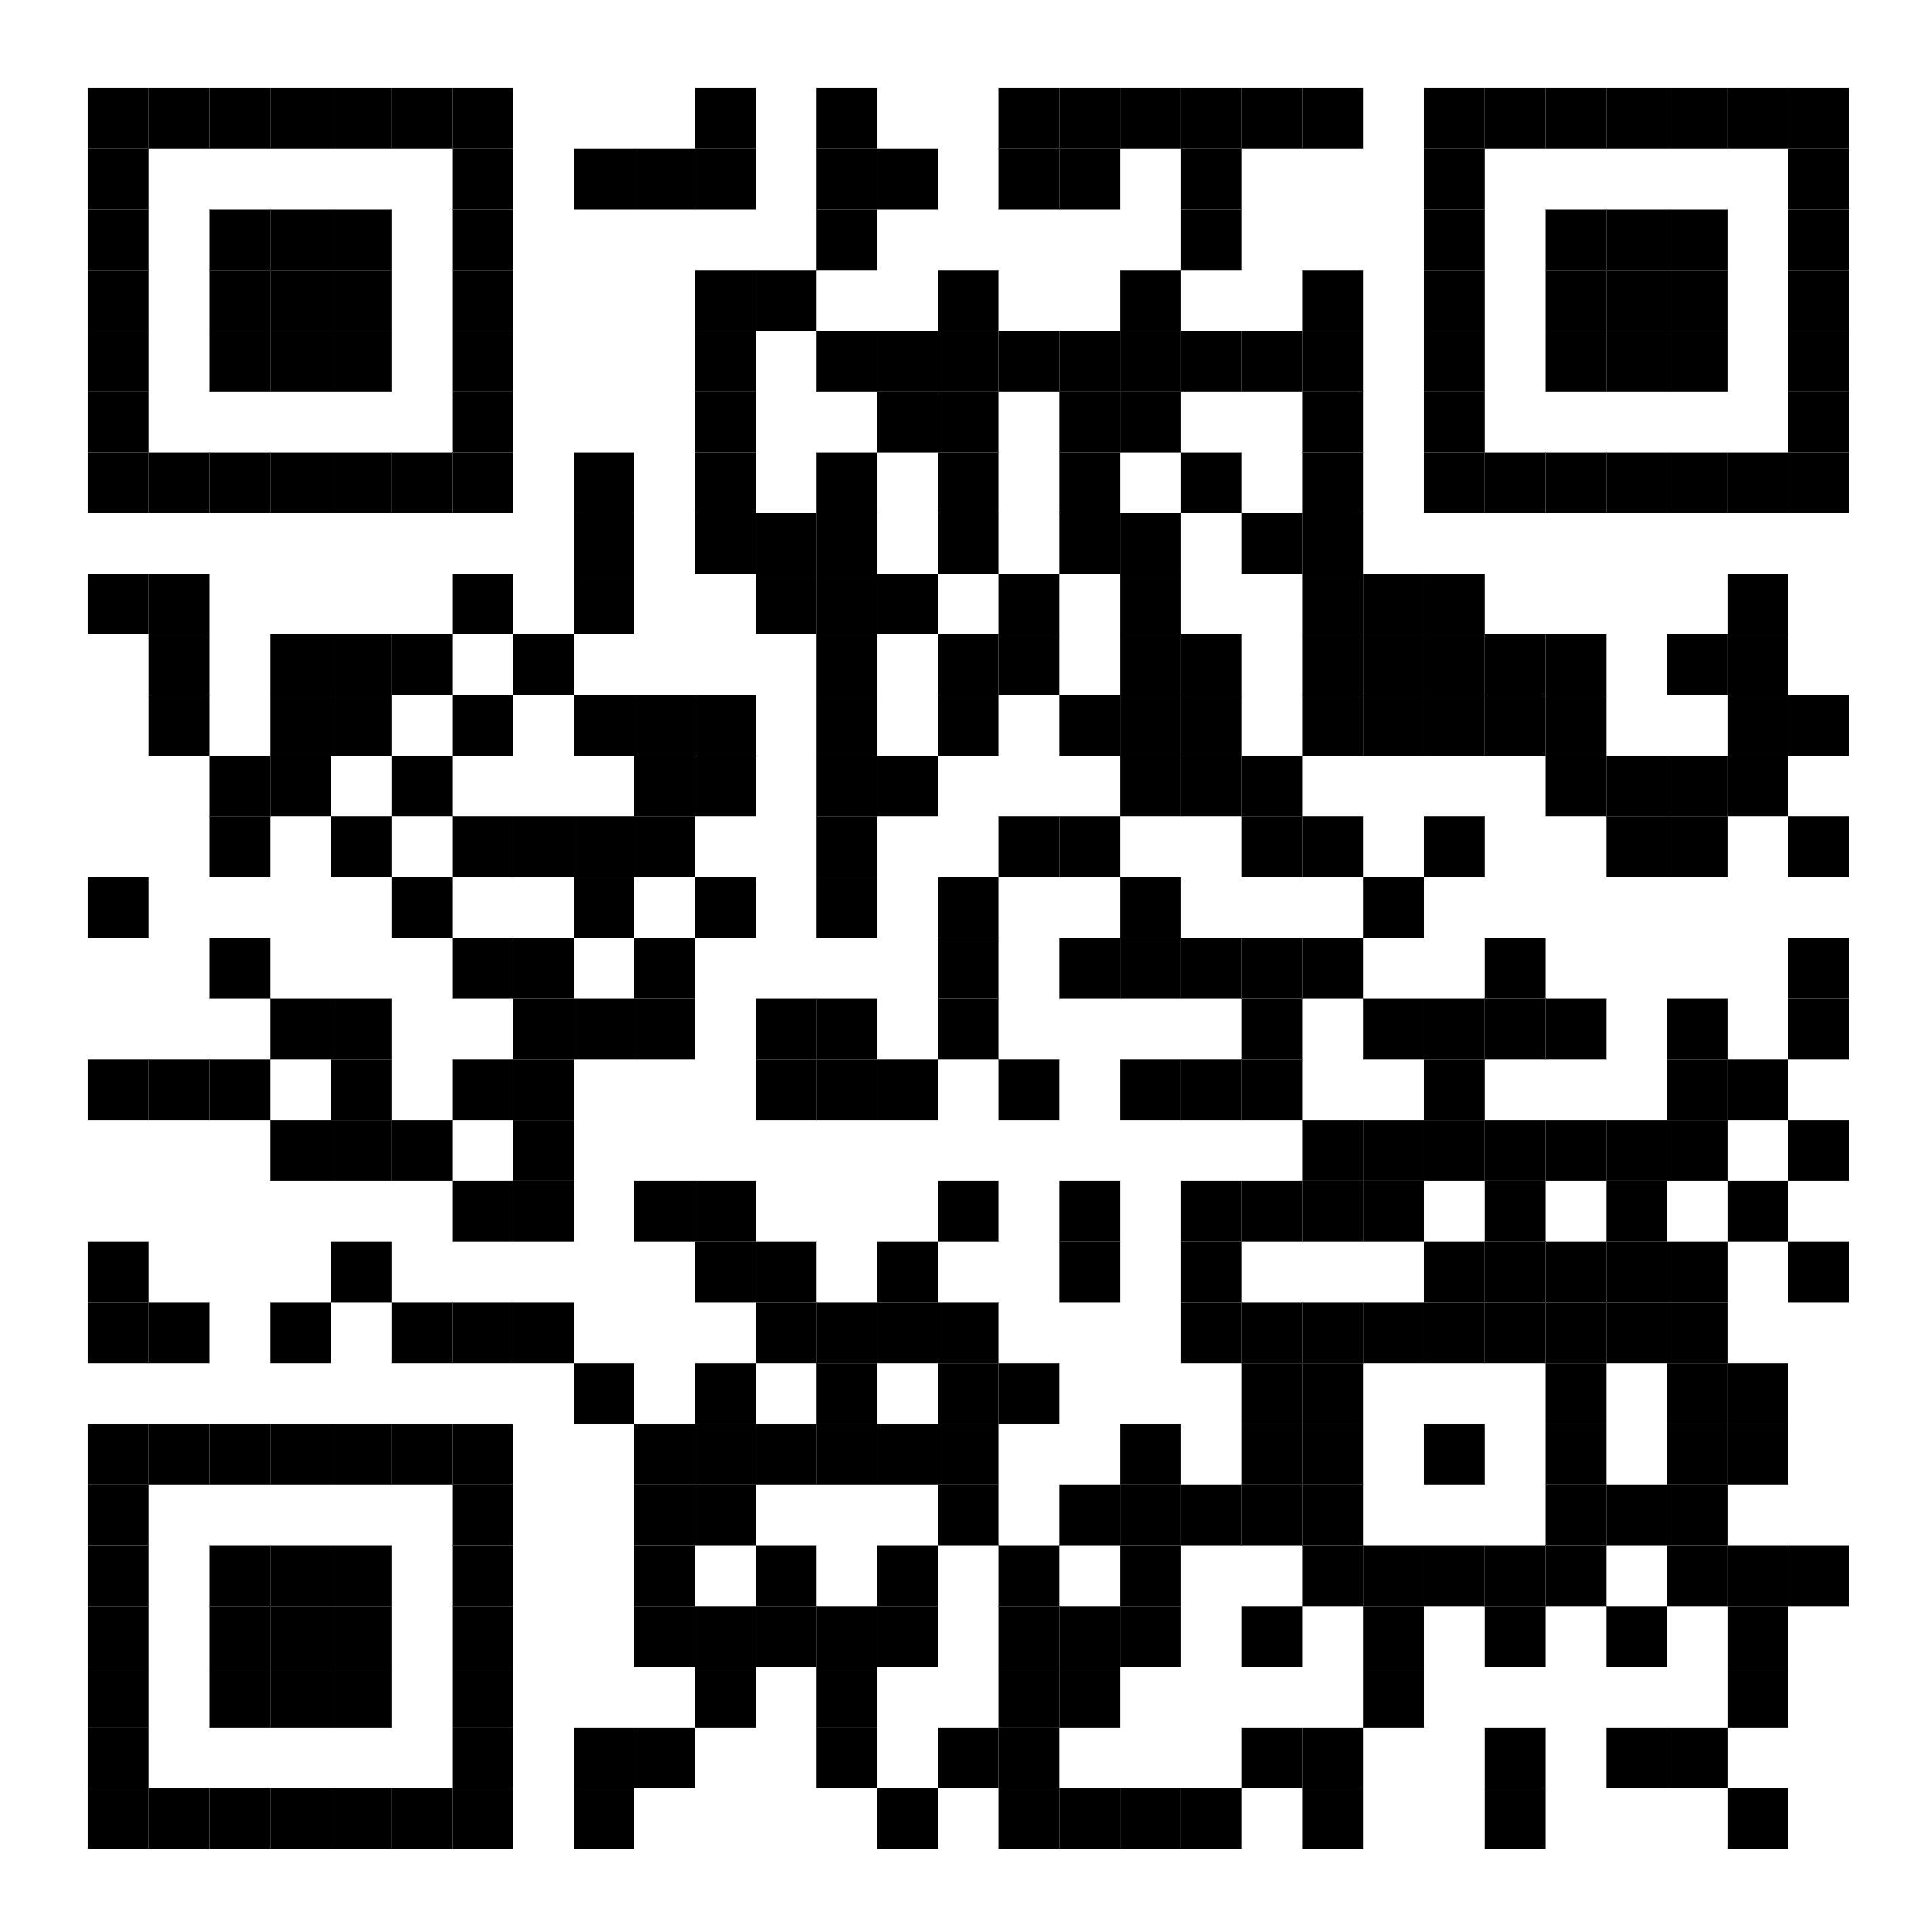

ข้าพเจ้าได้อ่านและเข้าใจข้อความโดยตลอดแล้ว จึงได้ลงลายมือชื่อไว้เป็นหลักฐาน โดยให้เริ่มมีผลนับจากวันที่ ลงนามในหนังสือฉบับนี้

ลงชื่อ ………………………………………………. (เจ้าของข้อมูล)
(.................……………...............................)
(.........../.........../...........)

